Необхідно заповнити таблицю

№  з/п | Назва мінералу,  хімічна формула | Загальний вигляд | Колір,  риска | Спайність, злам | Блиск,  прозорість | Твердість, густина г/см³ | Практичне значення
1 |  | 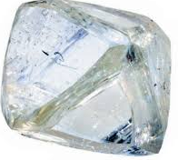 | безбарвний  відсутня | досконала  раковистий, скалковий | алмазний  прозорий | 10  3,5
2 |  | 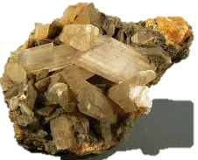 | білий  біла | дуже досконала  східчастий, скалковий | скляний,  напівпрозорий | 2  2,3
3 |  | 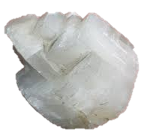 | білий  біла | досконала  нерівний | скляний  прозорий | 3  2,7-2,9
4 |  | 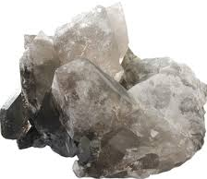 | білий  відсутня | відсутня  раковистий,  нерівний | скляний  прозорий | 7  2,65
5 |  | 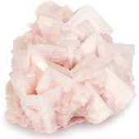 | білий  безбарвна | досконала  раковистий | жирний  напівпрозорий | 2  2,2
6 |  | 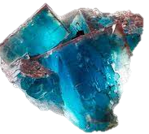 | блакитний  відсутня | досконала  раковистий | скляний  прозорий | 8  3,5
7 |  | 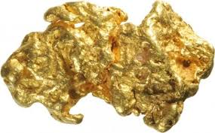 | жовтий  жовта | відсутня  гачкуватий | металічний  непрозорий | 2-3  5-19
8 |  | 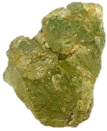 | жовто-зелений  відсутня | відсутня  раковистий | скляний  прозорий | 7-8  2,6-2,9
9 |  | 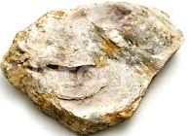 | жовто-зелений  безбарвна | дуже досконала  східчастий | перламутровий, скляний  просвічується в тонких пластинах | 2-3  3
10 |  | 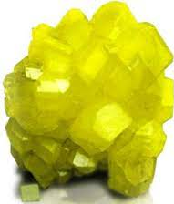 | жовто-зелений  безбарвна | досконала  раковистий, нерівний | алмазний  прозора | 1-2  2
11 |  | 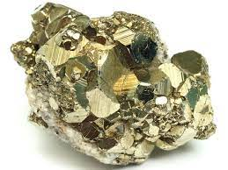 | латунно-жовтий  буро-чорна | відсутня  раковистий, нерівний | металічний  непрозорий | 6-7  4,9-5,2
12 |  | 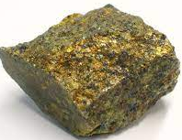 | латунно-жовтий  зелено-чорна | відсутня  нерівний | металічний  непрозорий | 3-4  4,1-4,3
13 |  | 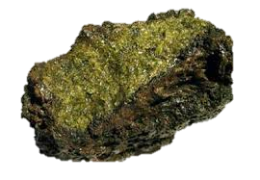 | оливково-зелений  відсутня | відсутня  нерівний | скляний  непрозорий | 6-7  3,3-3,5
14 |  | 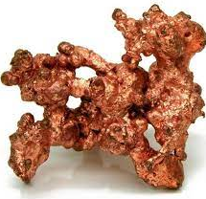 | помаранчевий  помаранчево-  червона | відсутня  скалковий,  гачкуватий | металічний  непрозоре | 2-3  8,4-8,9
15 |  | 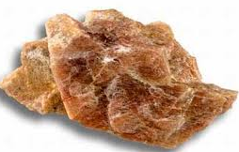 | рожевий, червоний  біла | досконала  нерівний | скляний  непрозорі | 6  2,2-2,6
16 |  | 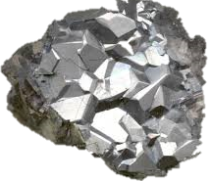 | сірий  темно-сіра | дуже досконала  східчастий | металічний  непрозорий | 2-3  7,4-7,6
17 |  | 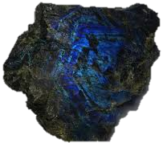 | сірий, темно-сірий біла | досконала  нерівний | скляний  непрозорі | 6  2,2-2,6
18 |  | 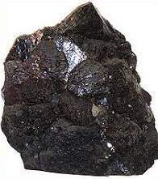 | темно-бурий  чорна | досконала  раковистий | металічний  непрозорий | 3-4  3,5-4,2
19 |  | 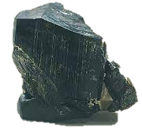 | темно-зелений  темна | досконала  скалковий | скляний  непрозора | 5-6  3,1-3,3
20 |  | 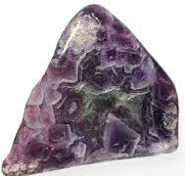 | фіолетовий,  біла | досконала нерівний | скляний  прозорий | 4  3-3,2
21 |  | 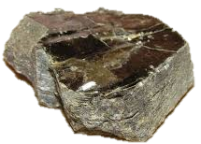 | чорний  бура | дуже досконала  східчастий | перламутровий  просвічується в тонких пластинах | 2-3  2,7-3,1
22 |  | 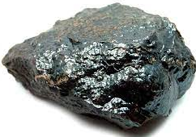 | чорний  вишнева | відсутня  нерівний | металічний  непрозорий | 5-6  5,2
23 |  | 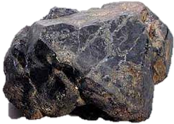 | чорний  чорна | відсутня  раковистий | металічний  непрозорий | 5-6  4,6-4,8
24 |  | 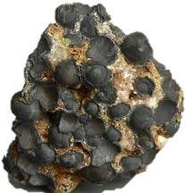 | чорний  чорна | відсутня  нерівний | металічний  непрозорий | 5-6  4,8-5,3
25 |  | 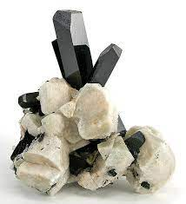 | чорний  темна | досконала  раковистий | скляний  непрозорий | 5-6  3,2-3,5
26 |  | 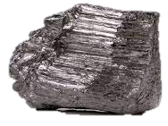 | чорний,  чорна | дуже досконала  зернистий | металічний  непрозорий | 1  2,2-2,3

